Санкт-Петербургский государственный политехнический университет

Факультет технической кибернетики

Кафедра компьютерных систем и программных технологий

Курсовой проект

по Java технологиям:

«Отчет по курсовому проекту»

Выполнил студент группы Клинчарски В.Н.

Преподаватель Пышкин Е.В.

Санкт-Петербург 2012

**Формулировка задачи:**

Необходимо реализовать приложение, являющееся графическим редактором графов.

**Структура исходных данных:**

Файлы сохранений, содержащие графы сохраненные пользователем.

**Основные сценарии функционирования программы:**

При добавлении/удалении узлов необходимо обновлять структуру, реализующую граф. Также обновление должно происходить при соединении узлов дугами.

**Техническое задание:**

Необходимо создать структуру реализующую граф, после разработать методы работы с этим графом т.е.: удаление/добавление узлов, дуг, вывод графа с помощью реализованного графического способа.

В ходе работы программы необходимо задавать информацию узлам и дугам, например: название узла, длина дуги и т.д.

Должна быть реализована возможность сохранения графа спроектированного в программе и храниться этот граф будет в XML файле.

Для реализации алгоритма нахождения кратчайшего пути между двумя узлами выбран алгоритм Дейкстры. После нахождения кратчайшего пути, этот путь будет окрашиваться в любой цвет.

Вся работа с графом должна происходить в графическом интерфейсе.

В ходе реализации программы может появиться дополнительная функциональность.

**Используемые классы:**

Vertice(класс вершин):

X,y - координаты вершины

Name – имя вершины

Edge (класс дуг):

Vert1, vert2 - вершины образующие дугу

Colour – цвет дуги

Distance – длина дуги

Kind – тип дуги(ориентированная/неориентированная)

Graph (класс реализующий граф):

Edge – массив дуг

Vertice – массив вершин

MainFrame(класс реализующий главное окно)

MainPanel(класс реализующий панель для работы с графом)

InfoListener(интерфейс обеспечивающий считывание данных)

InfoPanel(класс реализующий панель для редактирования информации графа)

CurrentListener(интерфейс обеспечивающий выбора дуги или вершины)

WorldFileFilter(класс для работы с XML-файлами)

**Основные сценарии работы:**

Добавление/удаление вершин (дуг):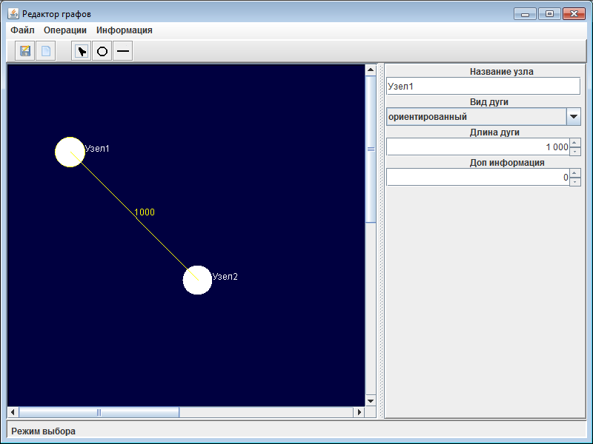

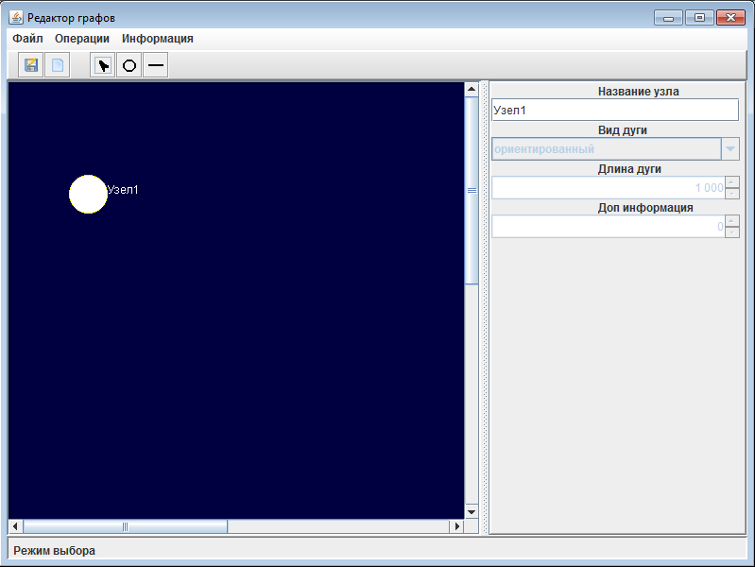

Выставление значения длины дуги:

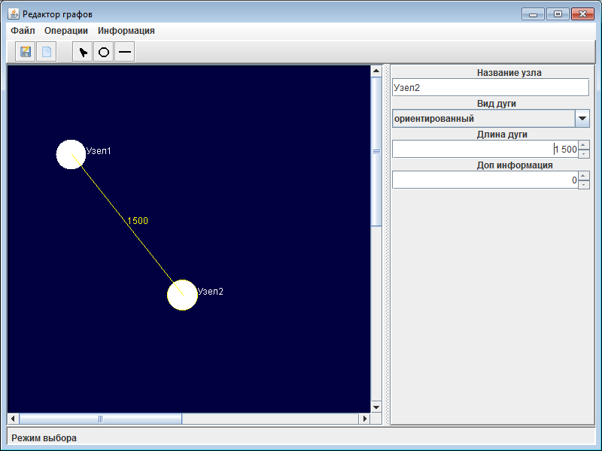

Нахождение кратчайшей длины между вершинами:

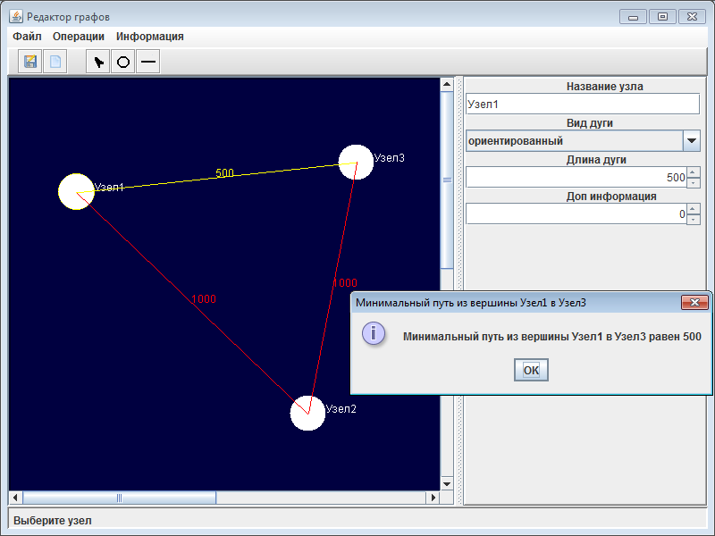

Сохранение графа в файле:

Сохраним след граф

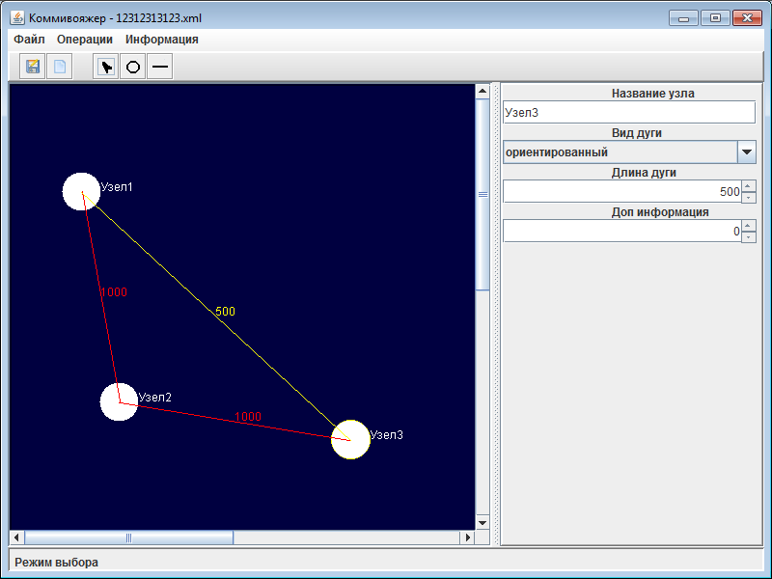

Файл XML содержащий данный граф выглядит следующим образом

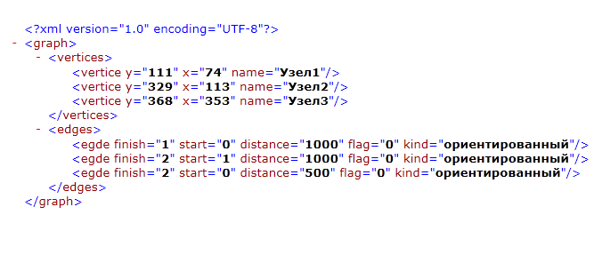

Откроем данный файл с помощью нашего редактора графов

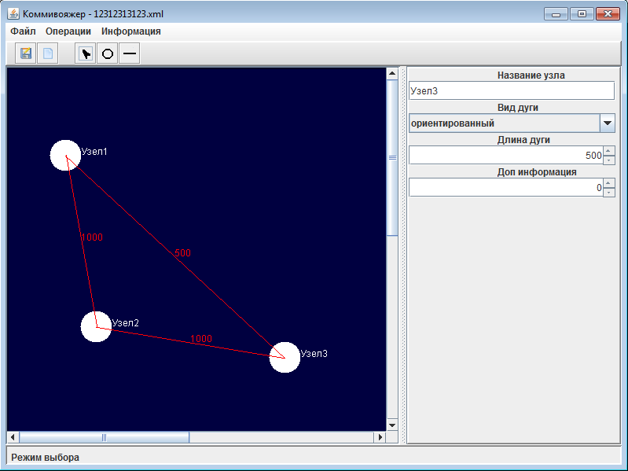

**Вывод:**

В ходе выполнения курсовой работы мы научились использовать язык Java для программирования графических приложений. Также для выполнения поставленной задачи необходимо было спроектировать классы реализующие возможность представления графов в программе. Для этого графа необходимо было выбрать и реализовать алгоритм нахождения кратчайшего пути между двумя любыми узлами.

Самой сложной частью курсовой было реализация алгоритма поиска пути и графическая реализация графа и работы с ним. С чем мы в какой-то степени справились.